Proiectul: Dotarea Centrului de formare si Documentare pentru Asociatiile de proprietari
Beneficiar: FUNDATIA ACTIUNEA ECOLOGICA ROMANA
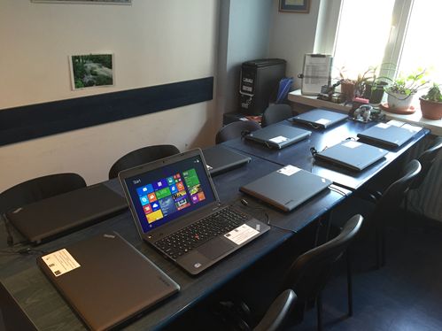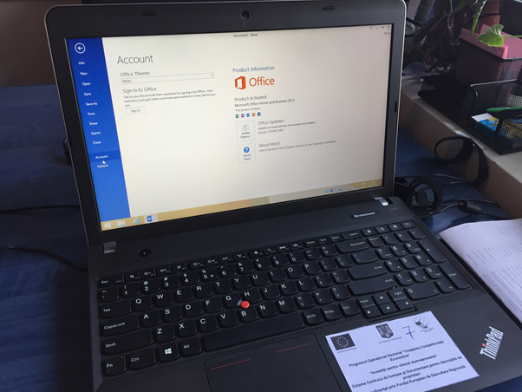
Valoarea proiectului
- Valoarea totala a proiectului : 46.335,31 lei
- Valoarea cofinantarii : 1.868,35 lei
- Valoarea eligibila nerambursabila : 35.498,82 lei
Locatia proiectului: Craiova
Perioada de implementare: 03.07.2014 – 02.01.2015
Obiectivul general: Contributie la cresterea productivitatii intreprinderilor romanesti, cu asigurarea principiilor dezvoltarii durabile si reducerea decalajelor fata de productivitatea la nivelul Uniunii Europene, prin imbunatatirea conditiilor de studiu a viitorilor angajati.
Rezultate:
- Numar de conexiuni la internet realizate prin proiect - 1 buc.
- Numar de calculatoare conectate la internet broadband - 6 buc.

